БАХЧИСАРАЙ - ПЕЩЕРНЫЙ УСПЕНСКИЙ СКИТ – БАЛАКЛАВА – ЮЖНЫЙ БЕРЕГ КРЫМА –
БАЛ ТЮЛЬПАНОВ В КРЫМУ
ГОРА АЙ-ПЕТРИ – ЯЛТА - МАССАНДРА – НИКИТСКИЙ САД (БАЛ ТЮЛЬПАНОВ) – СИМФЕРОПОЛЬ
11-13 апреля 2025 ( 3 дня-2 ночи)
Отправление 10 апреля в 20.00 из г. Краснодара (Драмтеатр,Буденного 145), в 20.00 из Геленджика, в 21-00 из Новороссийска (Бон Пассаж), в 22.30 из Анапы (Фото Мир), в 21-30 Славянск-на Кубани, в 22-30 Темрюк
ПРОГРАММА ТУРА:
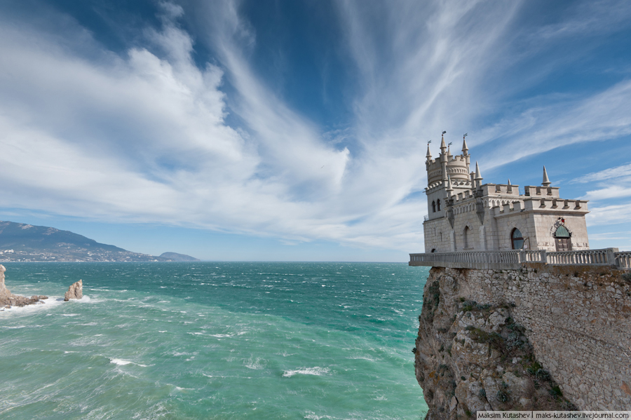
1 день. Прибытие в «туристическую Мекку Крыма» столицу Крымского Ханства – экзотический Бахчисарай. Обзорно-историческая экскурсия. Древнее урочище Мариям-Дере, где более тысячи лет существует действующий поныне, окутанный легендами Успенский пещерный монастырь. Экскурсия по достопримечательностям урочища и православной обители. Завтрак (дополнительно) в кафе национальной крымско-татарской кухни «Алие».Посещение жемчужины Бахчисарая – знаменитого Ханского дворца (часть комплекса находится на реставрации, но вы сможете увидеть Гаремный сад, в котором некогда гуляла мать султана Сулеймана Великолепного Айше-Хафса-султан, самый значимый памятники дворца Демир-капу и, конечно, прославленный крымскими легендами и воспетый Пушкиным Фонтан слез, а также посетить некрополь, где покоятся грозные Крымские ханы и т.д.).Переезд через урочище Ходжа-сала. Вы увидите панорамные виды самого грандиозного и загадочного из пещерных городов Крыма – столицы княжества Феодоро Мангуп-кале, услышите легенды о таинственном Мангупском мальчике и Золотой колыбели Мангупа.Посещение Балаклавы, обзорно-историческая экскурсия по городу. Морская прогулка с экскурсионным рассказом по воспетой в поэме Гомера «Одиссея» Балаклавской бухте («Бухте лестригонов»). Вы увидите места съемок культового фильма «Человек-амфибия», мыс Ай-кая, «сходящиеся скалы» бухты, скалу Барашек, к которой некогда швартовал свой корабль Одиссей и мн.др. Свободное время по набережной Назукина.Автобусная обзорная экскурсия по Южнобережному шоссе (Форосская церковь, Бухта Ласпи, Часовня 2000-летия Рождества Христова, Симеиз, скала Кошка, перевал Чертова Лестница и т.д.).Прибытие в санаторий «Ай-Петри» Заселение в номера. Отдых, ужин.
2-й день Завтрак.(Обед сухим пайком) Экскурсия на микробусах на одну из красивейших крымских гор Ай-Петри (1234 м). Достопримечательности Крымского горно-лесного заповедника. Посещение Серебряной беседки - любимого места отдыха Николая Второго на горе Пендикюль, урочища водопада Учан-су, Черепашьего озера. Уникальные панорамные виды с вершины Ай-Петри от урочища Аю-Даг до Форосского побережья. Желающие смогут подняться на зубцы горы Ай-Петри. Время на обед . Свободное время на набережной Ялты (Часовня Новомученников и Исповедников российских, Вилла «София», Платан Есенина и Дункан, памятники Пуговкину, Чехову и Даме с собачкой, архитектору Краснову и мн.др.)
Экскурсия на теплоходе «Дворцы Южнобережья», Аврорина скала, на которой расположен замок «Ласточкино гнездо» - визитная карточка ЮБК. Подъем по канатной дороге «Набережная-Холм Дарсан», переезд в санаторий, отдых, ужин.
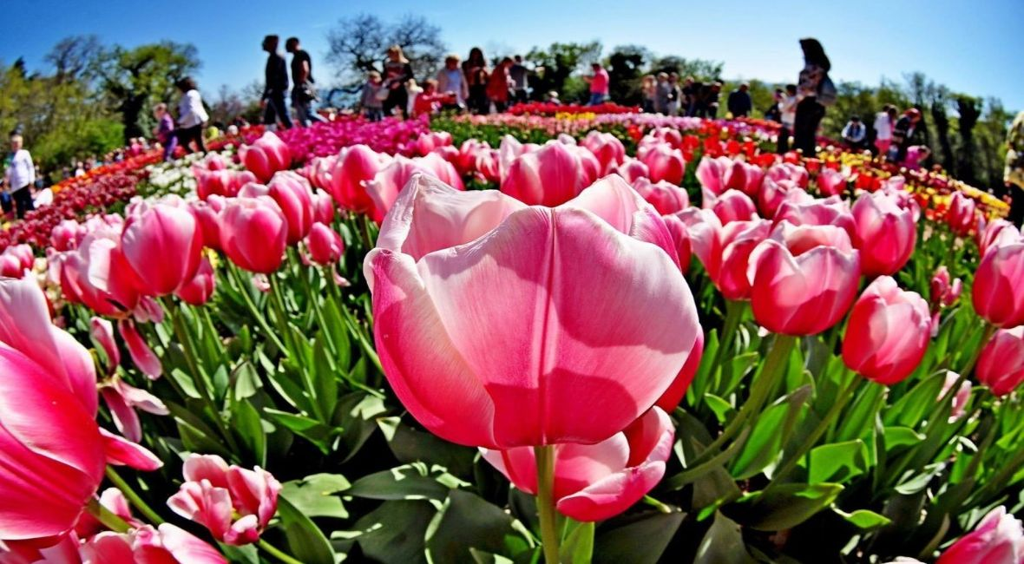
3-й день Завтрак(Обед сухим пайком). Освобождение номеров. Переезд в Массандру, экскурсия по Массандровскому дворцу императора Александра III (единственный памятник дворцовой архитектуры на Юге России, созданный в архитектурном стиле короля Людовика XIII и шатоэска) .
ПАРАД ТЮЛЬПАНОВ В НИКИТСКОМ БОТАНИЧЕСКОМ САДУ.На специально отведенной площадке каждую весну высаживают тысячи луковиц тюльпанов — в 2024 году здесь более 105 тысяч луковиц и почти 160 сортов иностранной селекции. Также в саду представлены необычные цветы: около 40 сортов с махровыми цветками, более 20 сортов — с бахромчатыми и 8 сортов так называемых «попугайных тюльпанов» с причудливо изогнутыми лепестками. Этой весной экспозиция тюльпанов выполнена в виде золотой рыбки. Главные клумбы можно увидеть со смотровой площадки. Тут представлены и ранние тюльпаны, зацветающие еще в марте, и классические, чьим временем является апрель. Но, чтобы увидеть все многообразие весенних цветов, следует посетить Парад в середине весны.
Экскурсия «Крым в сказках и легендах» (Аю-даг – Медведь гора, урочище Артек, Алушта, гора Демерджи – места съемок фильма «Кавказская пленница», Ангарский перевал, Чатыр-даг, Салгирская долина и т.д.)Прибытие в столицу Крыма – город Симферополь. Обзорно-историческая экскурсия и свободное время, время на обед (самостоятельно).
ВЕРБНОЕ ВОСКРЕСЕНИЕ – ОДИН ИХ ГЛАВНЫХ ПРАЗДНИКОВ ВЕЛИКОГО ПОСТА.Желающие смогут посетить Свято-Троицкий собор женского монастыря и приложиться к мощам великого целителя исповедника Луки Крымского, у которых и сейчас происходят многочисленные чудотворения и исцеления.Возвращение по трассе «Таврида» через Крымский мост в Новороссийск, Анапу,Геленджик, Краснодар.
Стоимость тура с человека :
Санаторий  «Ай-Петри» | 2-х местный стандартный номер | 1-но местный номер | Доп. место  (раскладная кровать)
Стоимость | 18300 | 25000 | 15300
Дети до 14 лет на основном месте - 5 % от стоимости тура
В стоимость входит | Дополнительно оплачивается  (стоимость может меняться)
- Проезд на автобусе  - Проживание санаторий «Ай-Петри»  - Питание: 1 день- ужин, 2 день-завтрак , од=бед(сухим пайком),ужин. 3 день –завтрак.обед (сухим пайком)  - Экскурсионное обслуживание  - Страховка НС | - Ханский дворец — 300/200 руб. (полный, льготный пенсионеры, дети до 16 лет)  - Экскурсия по Успенскому монастырю (благотворительный взнос) 150 руб. (пенсионеры, дети до 16 лет — бесплатно) Морская прогулка в Балаклаве 600 руб. (без льгот)  - Экскурсия на микробусах на Ай-Петри с входными билетами 1400 (с 14 лет)/1100 руб. (пенсионеры, дети до 13 лет -включительно)  - Морская экскурсия «Дворцы Южнобережья» 1000/700 (до 13 лет включительно)  - Канатная дорога «Ялта-Дарсан» 300/200 (с 5 до 10 лет) Массандровский дворец 500/300 руб. (пенсионеры, дети до 16 лет)  - Парад тюльпанов в Никитском Ботаническом саду 600 (с 14 лет)/300 (пенсионеры)/250 (дети до 13 лет включительно)
ВНИМАНИЕ! С собой необходимо иметь следующие документы в оригинале :
1. Российский или загран.паспорт
2. Пенсионное удостоверение
3. Студенческий билет
4. Полис ОМС
5. Удостоверение по инвалидности
6. Удостоверение участника военных действий.

Фирма оставляет за собой право на внесение изменений в порядок посещения экскурсионных объектов или замену на равнозначные, сохраняя программу в целом

